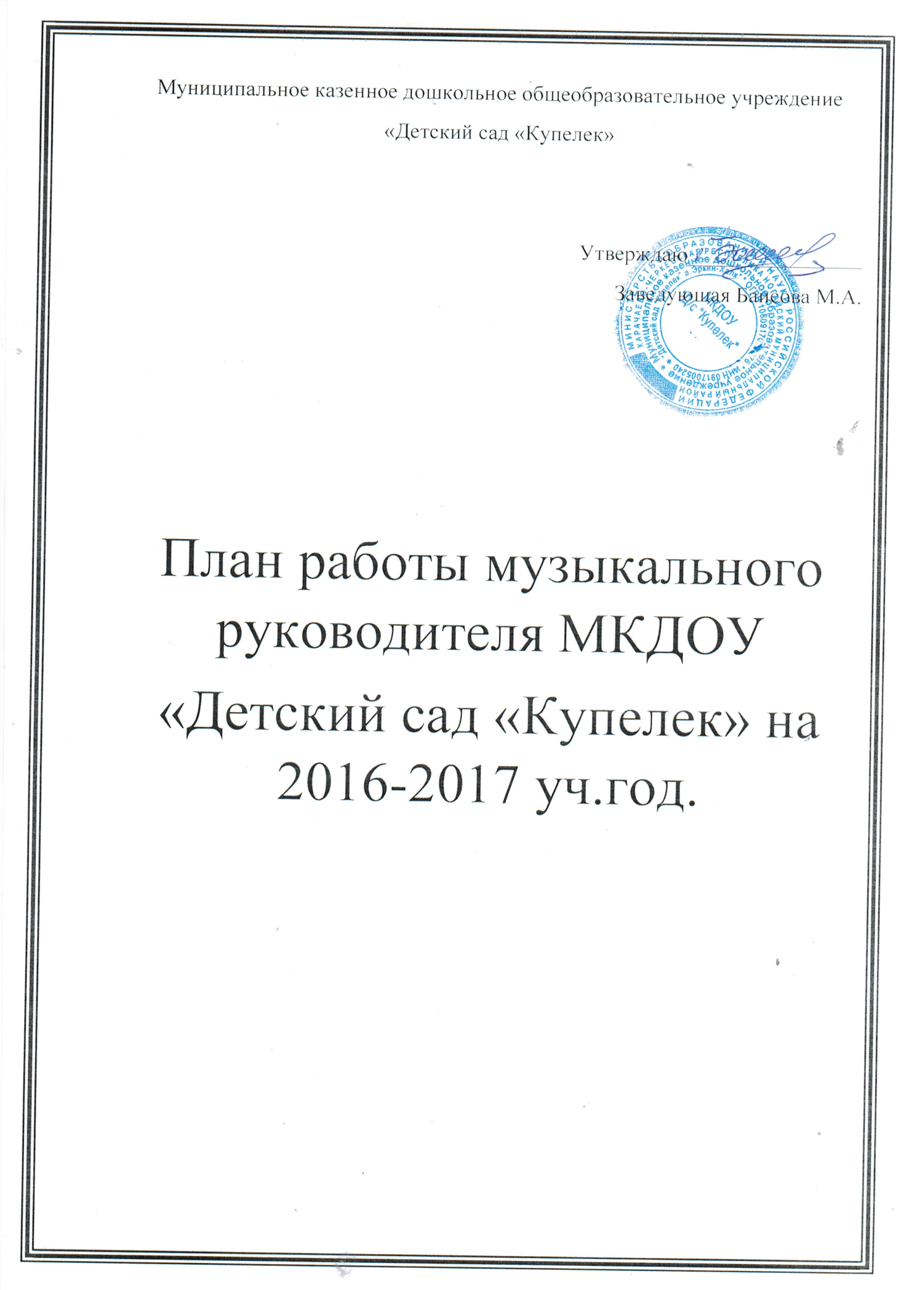

**План работы**

**музыкального руководителя МКДОУ**

**« Детский сад «Купелек»**

**на 2016-2017 уч. год.**

Образовательная область: «Художественно-эстетическое развитие»

**Цель:** Создание условий способствующих эстетическому развитию ребенка путем использования различных видов музыкального искусства. **Задачи:**

* активизировать и развивать игровое творчество у детей;
* отрабатывать постановку правильного дыхания во время пения;
* активизировать работу над правильной постановкой певческого голоса у детей с проблемным голосовым аппаратом;
* развивать чувство музыкального ритма посредством ритмических упражнений с использованием ИКТ;
* расширять певческий диапазон у детей;
* воспитывать интерес к творчеству, развивать творческую активность;
* использовать УМК на музыкальных занятиях для закрепления лексического минимума.

|  |  |  |
| --- | --- | --- |
| **№**  **пп** | **Мероприятия** | **Сроки** |
| **1. Организационно-методическая работа** | |  |
| 1.1 | Мониторинг освоения музыкальных способностей детей по образовательной области музыка | Октябрь, апрель |
| 1.2 | Принятие участия в медико-психолого-педагогических консилиумах по итогам мониторинга | Октябрь, апрель |
| 1.3 | Беседы с родителями по итогам мониторинга | Октябрь, апрель |
| 1.4 | Индивидуально-коррекционная работа по освоению программного материала | В течение  года |
| 1.5 | Консультация по запросам и интересам сотрудников и родителей | В течение  года |
| 1.6 | Формирование информационных стендов по ФГОС ДО | В течение  года |
| 1.7 | Контрольно-итоговые занятия | Один раз в квартал |
| 1.8 | Творческий отчет по итогам года | Май |
| 1.9 | Пополнение кабинета методической литературой | В течение  года |
| 1.10 | Пополнение музыкального зала оборудованием для ООД | В течение  года |
| 1.11 | Выступление на семинаре практикуме по теме «Музыка в формировании нравственно – патриотических чувств у дошкольников» | февраль |
| **2. Работа с детьми** | |  |
| 2.1 | Проведение ООД по музыкальному воспитанию в соответствии с новыми ФГОС ДО | В течение  года |
| 2.2 | Праздник «Сюрпризы из школьного портфеля» | Сентябрь |
| 2.3 | Концерт, посвященный дню пожилого человека | Октябрь |
| 2.4 | Праздник «Осеннее лукошко» | Октябрь |
| 2.5 | Праздник «Осенний калейдоскоп» | Октябрь |
| 2.6 | Развлечение «Моя самая любимая Мамочка!» | Ноябрь |
| 2.7 | Музыкальное развлечение « Вот она какая, мамочка родная!» | Ноябрь |
| 2.8 | Праздник «Здравствуй, здравствуй Новый год!» | Декабрь |
| 2.9 | Праздник «Новый год стучится в двери…» | Декабрь |
| 2.10 | Кукольный театр «Три медведя» | Январь |
| 2.11 | Фестиваль талантов | Январь |
| 2.12 | Развлечение «Будем в армии служить» | Февраль |
| 2.13 | Развлечение «Папа, лучше всех на свете!» | Февраль |
| 2.14 | Праздник « Маме песенку спою…» | Март |
| 2.15 | Праздник «Мамин день» | Март |
| 2.16 | Проект «Чайковский и дети» | Март |
| 2.17 | Развлечение « Хи-хи-хи, ха-ха-ха веселится детвора!» | Апрель |
| 2.18 | Развлечение « Вот друзья мои вернулись: Дрозд , и грач, и соловой!» | Апрель |
| 2.19 | Концерт ко дню Победы « Прадедушка!!! Он защищал страну!» | Май |
| 2.20 | Праздник «Никогда мы, не забудем свой любимый детский сад!» | Май |
| 2.21 | Развлечение «Веселые нотки» | Май |
| **3. Работа с сотрудниками** | | |
| 3.1 | Консультация для сотрудников «Развитие песенного творчества у детей» (в контексте ФГОС ДО) | ноябрь |
| 3.2 | Консультация для сотрудников «ФГОС- игра и познавательная деятельность в художественно-эстетическом развитии» | март |
| 3.3 | Консультация для сотрудников «Речевые игры с музыкальными  инструментами» | декабрь |
| 3.4 | Консультация для сотрудников «Музыка как фактор экологического воспитания» | апрель |
| 3.5 | Организация и проведение праздничных вечеров в ДОУ | В течение  года |
| 3.6 | Рекомендации по оформлению музыкальных уголков в группах | В течение  года |
| 3.7 | Знакомство воспитателей с методической литературой, статьями из журналов по музыкальному воспитанию детей дошкольного возраста | В течение  года |
| 3.8 | Индивидуальные беседы, консультации | В течение  года |
| 3.9 | Оформление информационных стендов «ФГОС ДО в художественно -  эстетическом развитии» | В течение  года |
| **4. Работа с родителями** | | |
| 4.1 | Индивидуальные беседы с родителями по итогам диагностики | Октябрь |
| 4.2 | Индивидуальные консультации по музыкальному воспитанию | В течение  года |
| 4.3 | Индивидуальные беседы с родителями по итогам диагностики | В течение  года |
| 4.4 | Индивидуальные консультации по музыкальному воспитанию с учетом ФГОС ДО | В течение  года |
| 4.5 | Консультация для родителей «Развитие ритмической способности у детей» | октябрь |
| 4.6 | Консультация для родителей «Здоровье и музыка» | март |
| 4.7 | Консультация для родителей «Секреты счастливой семьи» | сентябрь |
| 4.8 | Консультация для родителей «О пользе пальчиковых игр» | январь |
| 4.9 | Родительский клуб «Семейные праздники» | октябрь |
| 4.10 | Родительский клуб «Мы танцуем и поем – вместе весело живем» | январь |
| 4.11 | Праздничный концерт, посвященный дню матери | Ноябрь |
| 4.12 | Концерт для родителей «Таланты среди нас» | Январь |
| 4.13 | Детско-родительский проект « Папа, мама, я – дружная семья» | Февраль |
| **5.Преемственность со школой** | | |
| 5.1 | ВзаимопосещениеООД в ДОУ и уроков музыкальными руководителями и учителями музыки (по наглядным методам ФГОС ДО) | В течение  года |
| 5.2 | Участие в совместных совещаниях педагогов детского сада и учителей начальных классов | В течение  года |
| 5.3 | Музыкальное соревнование между сборной командой детей подготовительной к школе групп и учениками 1-го класса «Музыкальный брейн-ринг» | Январь |
| 5.4 | Выступление детей на последнем звонке выпускников школы | Май |